Российский кардиологический журнал № 6 (74) / 2008
ДИСКУССИИ
ТАКТИКА СНИЖЕНИЯ АРТЕРИАЛЬНОГО ДАВЛЕНИЯ У БОЛЬНЫХ ПОЖИЛОГО И СТАРЧЕСКОГО ВОЗРАСТА
Люсов В.А. , Харченко В. И. , Корякин М.В.
Российский государственный медицинский университет , Лечебно-реабилитационный центр УГинздравсоцразвития России, Москва

Нормальное, оптимальное, высокое нормальное АД, «предгипертония»: критерии международных и российских классификаций АГ по уровню АД.
С 1993 года выделяют три уровня нормального артериального давления: оптимальное — САД <120 мм рт. ст., ДАД<80 мм рт. ст.; нормальное - САД 120—129 мм рт. ст., ДАД 80—84 мм рт. ст. и высокое нормальное — САД 130—139 мм рт. ст. и ДАД 85-89 мм рт. ст. Подобная классификация проведена согласно JSN-5(CIUA), затем - классификации ВОЗ и МОАГ (1999) и европейской классификации ЕОАГ и ЕОК, 2003 [2,3,4,5].
Официальное принятие указанных пороговых значений АД для диагностики АГ в России состоялось лишь в 2001 году [6,7]. Затем такое разделение было подтверждено в классификации АГ по уровню АД в «Российских рекомендациях по профилактике, диагностике и лечению гипертензии» (ВНОК, 2004, табл.2), которые были созданы на основе классификации ЕОАГ и ЕОК, в 2003году [8, 5].
В последней американской классификации JNS-7, 2003 г. происходит еще большее ужесточение критериев определения верхней границы нормального АД: предложено считать нормальным САД <120 мм рт.ст. и ДАД <80 ммрт. ст.; как «предгипертонию» предложено рассматривать уровни САД 120—139 ммрт. ст. и ДАД 80-89 мм рт. ст. [9,10], которые в предыдущих классификациях [2-8], рассматривались как «высокое нормальное» АД., т. е. в цифровом выражении термины «предгипертония» и «высокое нормальное» АД идентичны.
По мнению известного исследователя проблемы артериальной гипертонии (АГ) Е.Е.Гогина, «остаются несогласованными точки зрения в отношении цифровых границ нормального АД, понятий «предгипертония», классификации АГ..»[1].
Критерии «высокого нормального АД»
Помимо цифровых критериев понятия «высокое нормальное АД», существуют и другие критерии последнего, которые представлены в «Рекомендациях по диагностике и лечению артериальной гипертензии» Европейского общества по артериальной гипертензии и Европейского общества кардиологов, 2003 [5]. В этих «Рекомендациях» дается такое разъяснение термину «высокое нормальное АД»: «в современной классификации артериальной гипертонии
по уровню АД подразумевается, что реальный пороговый уровень для АГ должен быть гибким и может повышаться и снижаться в зависимости от суммарного уровня риска каждого индивидуума». Соответственно, уровни АД, которые определены в табл. 1-2 как «высокое нормальное АД», могут рассматриваться как высокие (т. е. гипертензия) у больных с высоким сердечно-сосудистым риском и как приемлемые при низком риске. В результате подгруппа пограничной АГ, которая была представлена в классификации 1999 года [3,4], из новой классификации была исключена (табл.2.) [5]. То есть, АД 139/89 мм рт. ст. может рассматриваться как «повышенное нормальное» у больных с наличием факторов риска БСК и как «приемлемое» или нормальное (?) у лиц без факторов риска БСК.
Однако некоторые российские кардиологи — например, Н.П.Лямина и П.В.Долотовская (Саратовский НИИ Кардиологии, 2005 год), в своей статье с говорящим названием «Высокое нормальное артериальное давление у лиц молодого возраста — болезнь или фактор риска?» пишут: «У лиц с высоким нормальным АД (ВНАД) - 84 мужчины в возрасте от 18 до 45 лет — в 80 % случаев имеет место клиническая симптоматика — головная боль, головокружение. Суточный профиль АД у этой группы характеризуется увеличением индекса нагрузки и средних величин АД в течение суток по сравнению с нормой, проявлениями вегетативной дисфункции, сочетающимися с повышенной вариабельностью АД и его избыточным ночным снижением....» [11].
То есть, некоторые российские кардиологи к высокому нормальному АД относят и молодых лиц с АД до 140/90 ммрт. ст. без наличия факторов риска БСК, очевидно ориентируясь только на цифровые критерии повышенного АД (табл.1 и 2).
В своей предыдущей работе мы высказали мнение, что параметры АД 130—139/85—89 мм рт. ст. весьма «растяжимы», особенно если их экстраполировать на возрастные популяционные группы [12].
На основании изучения процентильного распределения АД у подростков [13—17] и данных эпидемиологических исследований по изучению верхних границ нормального АД в СССР и в других странах (в США в целом, во Фремингеме, в Норвегии на Формозе) и на основании собственного клинического

66

опыта мы пришли к заключению, что уровни АД выше 135/84 мм рт.ст. и до 139/89 у лиц в возрасте 18—19 лет могут рассматриваться в ряде случаев не как повышенное нормальное давление, а как пограничная гипертония (ПГ) или нейроциркуляторная астения (НЦА) с гипертензивными реакциями и требует кли-нико -инструментального и лабораторного подтверждения (или исключения) АГ, особенно при наследственной отягошенности поАГ [18]. Поэтому мы не согласны с «Рекомендациями по диагностике и лечению артериальной гипертензии Европейского общества по артериальной гипертензии и Европейского общества кардиологов, 2003 г.», в которых заявлено, что «высокое нормальное АД», может рассматриваться как приемлемое при низком риске [5]. Более того, согласно рекомендациям экспертов ВОЗ и МОАЕ (1999), целевым уровнем АД для лиц молодого и среднего возраста, а также для больных СД признаны величины, непревышающие 130/85 мм рт. ст., для лиц пожилого возраста —140/90 мм рт. ст» [3,4]. К сожалению, в других авторитетных документах возрастные границы АД улиц старше 18 лет не определены.
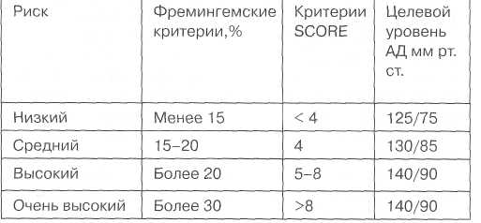
Таблица 1
Степени риска развития ССО в ближайшие 10 лет
у пациентов с АГ (по данным статистических
исследований)[1]
Согласно американским рекомендациям по диагностике, оценке и лечению АЕ у детей и подростков (2004), высокое нормальное АД (130-139/85-89) рассматривается как предгипертония [13]. Номы считаем, что такие уровни АД позволяют включить этих детей и подростков в группу больных с пограничной АЕ.
Улицв возрастебО лети старшеАД 134—139/84—89, в большинстве случаев, относится не к повышенному нормальному, а к нормальному.
Надо ли снижать «высокое нормальное» артериальное давление у молодых лиц? По нашему мнению, высокое нормальное давление у молодых лиц, если оно в пределах от 135/84 мм рт. ст. до 140/90 мм рт. ст. и если эти уровни АД сопровождаются вегетативной симптоматикой, описанной в статье Н.П.Ляминой и П.В. Долотовской, должно быть расценено (с клинической точки зрения и в интересах больного) как ПЕ (хотя с формально — юридической стороны такая оценка в настоящее время не имеет обоснования) или как НЦА. Больные ПЕ должны получать гипотензивную терапию, в том числе и нефармакологическую, до целевых уровней, при которых молодой человек чувствует себя наиболее хорошо, наиболее работоспособен и т. д. Одновременно должна проводиться борьба с модифицируемыми факторами риска (ожирением, дислипидемией, курением, гипокинезией, повышенным стрессовым воздействием и др.). Больные НЦА должны получать соответствующую этому заболеванию терапию.
Более сложен вопрос о целесообразности снижения АД у больных с высоким нормальным АД и наличием факторов риска.
Данные о пользе снижения АД у больных АЕ ниже 140/90 мм рт. ст. и у нормотоников с выраженными факторами риска
Многих исследователи считают, что большинство случаев инсульта были зарегистрированы у больных с пограничной или мягкой АЕ При этом польза от снижения АД отмечена у лиц как с повышенным, так и с нормальным АД [5].
Согласно европейским рекомендациям 1994 и 1998 гг. [3,4], и рекомендациям ВОЗ/МОАЕ 1999 г. [2], рекомендовалось начинать лечение АЕ у больных 1—2 степени тяжести. Однако в «Рекомендациях по диагностике и лечению артериальной гипертензии Европейского общества по артериальной гипертензии и Европейского общества кардиологов» 2003 г. заявлено, что «сохраняя уважение к вышеуказанным рекомендациям, Европейские Рекомендации 2003 г., не ограничиваются больными АЕ степени 1—2, но распространяются и на пациентов с высоким нормальным АД (табл. 3) [5]. Однако следует отметить, что в этих рекомендациях подчеркнуто, что они созданы Комитетом экспертов, назначенным ЕОАЕ и ЕОК, на основе лучших имеющихся доказательств по всем основным пунктам и носят скорее образовательный, чем регламентирующий характер.
Рекомендации о начале антигипертензивной терапии основываются на двух основных критериях: уровне суммарного сердечно-сосудистого риска (табл. 2 и 3).
Целесообразность проведения атигипертензивной терапии у больных с уровнем САД 130—139 мм рт. ст. и ДАД 85—89 мм рт. ст. основывается на результатах недавно полученных доказательств: опубликованы результаты исследований, показывающие несомненные преимущества снижения АД у таких пациентов, даже если оно находится в пределах нормальных значений.
Исследование PROGRESS показало, что у больных, перенесших ранее инсульт или транзиторную ишемическую атаку и с уровнем АД менее 140/90 мм рт. ст., при отсутствии лечения (плацебо) частота сердечно-сосудистых осложнений составляет примерно 17 % за 4 года (очень высокий риск, соглас-

67

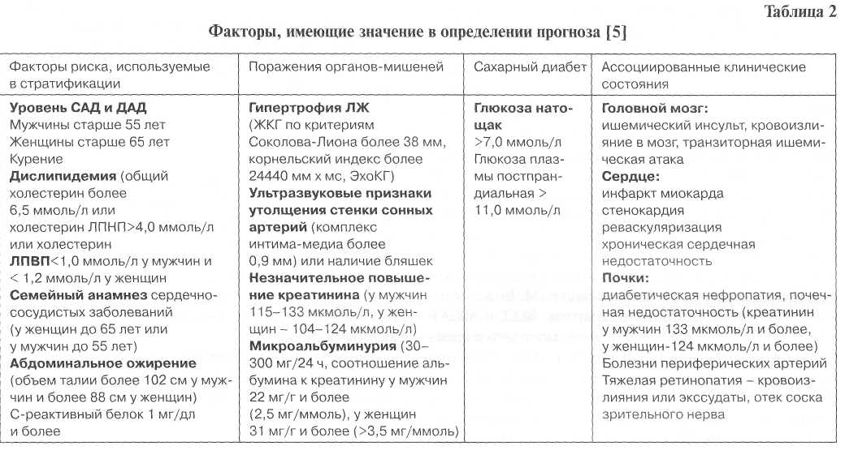

но рекомендациям), и этот риск снижается на 24 % на фоне снижения АД [19]. Активное лечение, которое представляло собой гибкий режим терапии ИАПФ с возможным добавлением индапамида на усмотрение врача, снизило частоту инсультов на 28 % (р<0,0001) и частоту сердечно-сосудистых событий на 26 % (р<0,0001). При этом степень снижения риска инсульта и сердечно-сосудистых осложнений была сопоставима в группах нормотоников и больных с гипертензией (р<0,001).

Рандомизированное исследование PATS продемонстрировало на 5665 больных, перенесших инсульт или транзиторную ишемическую атаку без существенной потери трудоспособности, что снижение АД на 5/2 мм рт. ст. на фоне применения диуретика (индапамида) снижает частоту инсульта на 29 % (р<0,001) при выгоде лечения, составившей 29 случаев на каждую тысячу пролеченных больных за 3 года. Результат был сравним для больных АГ и лиц с нормальным АД [20].
Аналогичные данные были получены в ходе исследования НОРЕ, для больных с «нормальным» АД и высоким коронарным риском [21]. Исследование ABCD, проводимое среди больных с нормальным АД, показало, что у пациентов с сахарным диабетом и уровнем АД менее 140/90 мм рт. ст. агрессивное снижение АД приводит к снижению частоты инсультов и замедляет прогрессирование протеинурии [22].
Поскольку преимущества снижения АД у больных с высоким нормальным АД сегодня доказаны только для больных с инсультом, ИБС и сахарным диабетом [20,21,22], антигипертензивная терапия рекомендуется в такой ситуации только лицам с высоким риском.
Тщательный мониторинг АД и отсутствие терапии рекомендовано больным со средним и низким уровнем риска, у которых отдается предпочтение изменению образа жизни и коррекции других факторов риска (в частности, курения).
Для больных АГ 1 и 2 степени сохраняются в силе прежние рекомендации по повторному измерению АД, мероприятий по изменению образа жизни и стратификации риска.
Антигипертензивная терапия немедленно должна назначаться больным с высоким и очень высоким уровнем риска, тогда как больные с низким и средним относительным риском должны наблюдаться динамически в течение 3 мес. на фоне нефармакологического лечения. Если после такого наблюдения уровень АД сохраняется выше 140 и 90 мм рт. ст., следует начать лечение больных со средним риском и рассматривать вопрос о терапии в группе низкого риска, где АД находится в пределах АГ 1 степени (табл. 3). У данной группы больных даже при использовании более высоких пороговых значений для начала лечения (более 150/95 мм рт. ст.) [2-4], решение о начале терапии должно приниматься с учетом желания больного и материальных соображений.
Результаты исследований HDFP [23] и НОТ [24] говорят о том, что, несмотря на хороший контроль уровня АД у больных, имеющих изначально высокий риск, последний остается более высоким в сравнении с пациентами со средним риском. Это связано с тем, что ряд изменений в сердечно-сосудистой системе плохо поддается обратному развитию и делает лечение больных с высоким и очень высоким риском менее эффективным

68

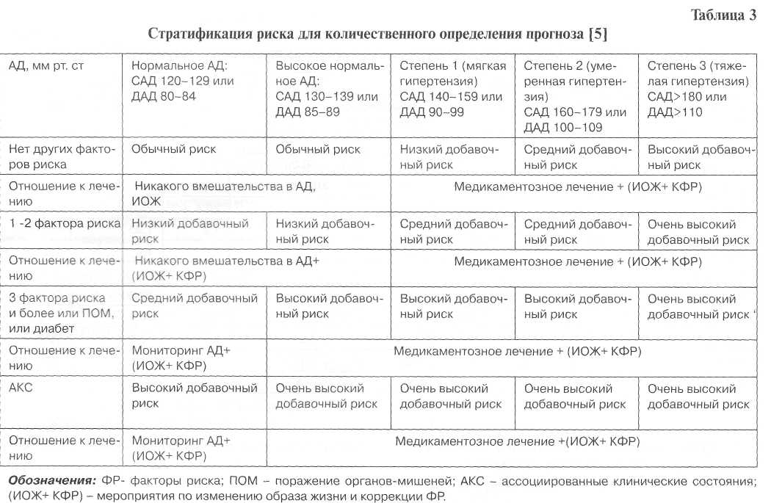

с точки зрения затрат на сохранение здоровья, чем представлялось бы оптимальным для больного.

В табл.3 также приведены рекомендации по началу терапии у больных с АГ 3 степени. У данной категории больных подтверждение уровня АД должно быть произведено в течение ближайших нескольких дней, и лечение начато быстро без предварительного определения группы риска, который у них будет высоким даже при отсутствии других факторов риска. Полное обследование с выявлением других факторов риска, поражения органов-мишеней может быть проведено после начала лечения, при этом одновременно с назначением лекарственной терапии следует рекомендовать изменение образа жизни.
Таким образом, в «Европейских рекомендациях» 2003 г. доказывается целесообразность снижения
АД у лиц с высоким нормальным АД при наличии у них факторов риска БСК и АКС.
Существует ли взаимосвязь между уровнями АД в пределах нормальных величин и относительным риском инсульта и ИБС?
О существовании тесной взаимосвязи между уровнем ДАД и относительным риском инсульта и ИБС известно давно. Особенно сильное впечатление на врачей и ученых — кардиологов произвел рисунок из Рекомендаций ВОЗ и Международного общества гипертонии (МОГ) «Артериальная гипертония, практическое руководство для первичного звена здравоохранения», 1999 г. [3,4]; (автор рисунка - Mac Mahon et al, Lancet. 1990).
На рисунке отчетливо виден рост относительного риска ИБС и инсульта при росте величины

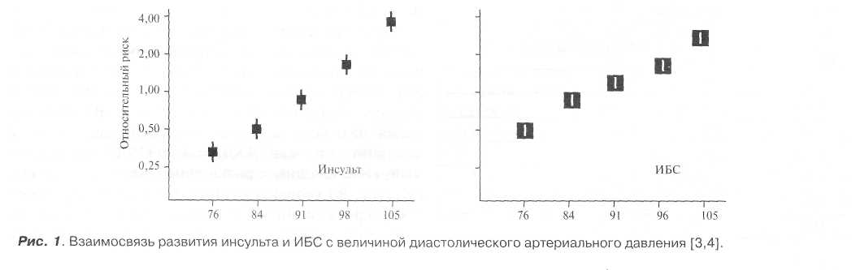
69

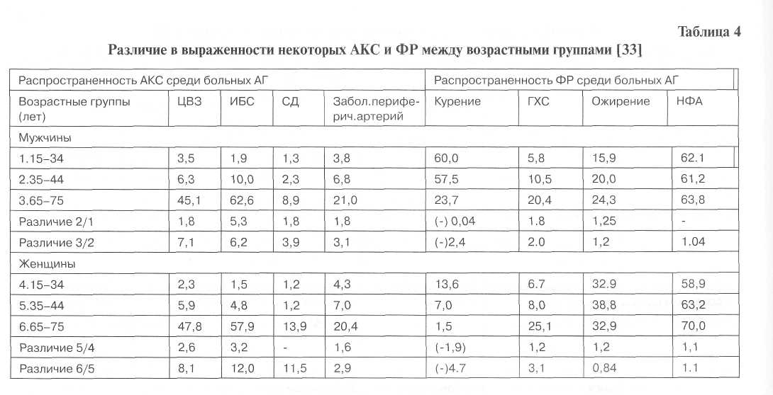

ДАД. Эти данные позволяют утверждать о повышении относительного риска указанных осложнений при росте величин ДАД даже в пределах нормального АД.
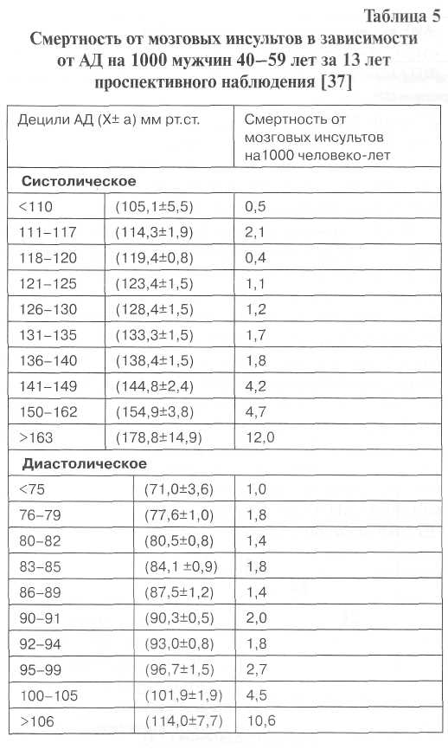
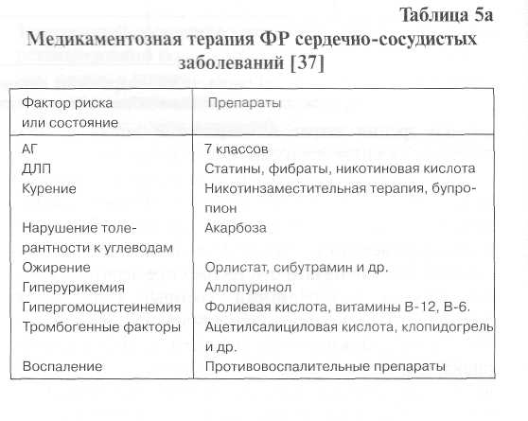
Согласно заключению Комитета экспертов ЕОАГ и ЕОК, «исторически ДАД придавалось большее значение как предиктору ЦВБ и ИБС. До 1990 года всегда анализировали значение уровня ДАД, больные с ИСАГ в такие исследования не включались. В настоящее время на основе эпидемиологических исследований доказано, что как ДАД, так и САД, независимо и линейно связаны с риском инсульта и коронарных событий. В Европейских странах связь между уровнем САД и риском инсульта больше, чем в отношении коронарных событий, однако атрибутивный риск
70

(связанное с уровнем АД увеличение смертельных исходов) выше для коронарных событий, чем для инсульта, что отражает большее число коронарных событий в европейской популяции. Не опровергая этого факта, следует отметить, что риск инсульта возрастает в европейской стареющей популяции» [5].
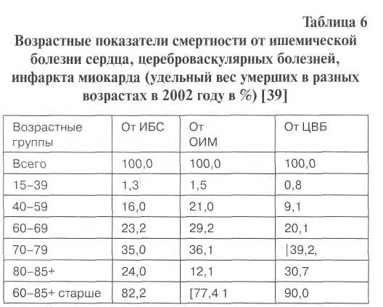
Эти мнение находит поддержку многих исследователей: «Большинство случаев инсульта было зарегистрировано у больных пограничной или мягкой АГ. При этом польза от снижения АД отмечена как у лиц с повышенным, так и с нормальным АД [5].
Как пишет Е.Е.Гогин о степени риска развития сердечно-сосудистых заболеваний в популяции в ближайшие Шлет (по данным Фремингемского исследования и SCORE), «низкому риску соответствует целевой уровень АД 125/75 мм рт. ст.; среднему — 130/85 мм рт. ст.; высокому — 140/90 мм рт. ст.; очень высокому - более 140/90 мм рт. ст.» [1].
Академик Е.И.Чазов пишет: «Совершенно справедливо заключение АЛ. Мясникова. что борьба с повышенным артериальным давлением является важнейшей задачей в профилактике атеросклероза. Наличие факторов риска сердечно-сосудистых заболеваний, сочетающихся клинических состояний указывает на тяжесть болезни даже при умеренном повышении артериального давления. Подобные больные требуют большего внимания не только с точки зрения лечения сочетающихся с гипертонией заболеваний, но и с точки зрения контроля артериального давления, которое должно находиться на оптимальном уровне: согласно последним российским рекомендациям (ВЬЮК, 2004), систолическое артериальное давление - менее 120 мм рт. ст, диастолическое -менее 80 мм рт. ст.»[5а].
Мы считаем, что эти данные, возможно, получены без учета других факторов, в том числе возрастания АД с возрастом, дислипопротеидемии, ожирения и др.
Возможно, что эти данные в определенной мере послужили основанием для создания или модернизации существующих классификаций АГ по уровню АД [2-9].
Большинство систем для определения риска основывается на данных Фремингемского исследования [25—28]. По Фремингемским критериям термины низкий, средний, высокий и очень высокий риск соответствуют риску сердечно-сосудистых осложнений в ближайшие 10 лет: менее 15%, 15—20%, 20—30 %, и более 30 %. Однако данные Фремингемского исследования, полученные при обследовании населения США, не следует механически экстраполировать на европейскую популяцию по причине генетических различий и национальных привычек в питании и образе жизни упомянутых популяций.
Поэтому в «Рекомендациях по диагностике и лечению артериальной гипертензии», разрабо-
танных Европейским обществом по артериальной
гипертензии и Европейским обществом кардиоло
гов [5], указывается, что хотя эта база данных
и считается частично соответствующей европейской
популяции, установление риска
с ее использованием требует поправки при проведении расчетов для других популяций в связи со значительными колебаниями распространенности инсультов и коронарных событий. Постепенно внедряются формулы расчета, которые напрямую относятся к европейским популяциям больных АГ. Недавно был предложен алгоритм SCORE для расчета 10-летнего риска фатальных сердечно-сосудистых событий раздельно для стран Северной Европы - с высоким риском и Южной Европы - с низким риском [29,30]. Аналогичные данные приводятся и в соответствующих российских рекомендациях [11, 17].
Критерии оценки прогноза и общего сердечнососудистого риска, критерии стратификации ФР («наслаивание» ФР), согласно алгоритму SCORE, производятся у больных АГ на основе традиционных показателей: пола, возраста, курения, семейного анамнеза ранних БСК, дислипопротеидемии, абдоминального ожирения, а также дополнительных ФР, негативно влияющих на прогноз больного АГ: нарушенная толерантность к углеводам, низкая физическая активность, повышение концентрации фибриногена в крови. Большое значение имеет оценка общего сердечно-сосудистого риска, степень которого зависит от наличия или отсутствия сопутствующих ФР, поражения органов-мишеней, ассоциированных клинических состояний (разные формы цереброваскулярной болезни), ИБС, хронической сердечной недостаточности, поражения почек [29,30,11,17].
В зависимости от этих показателей все больные АГ могут быть отнесены к одной из четырех степеней риска: низкий, умеренный, высокий и очень высокий, что имеет практическое значение для тактики

71

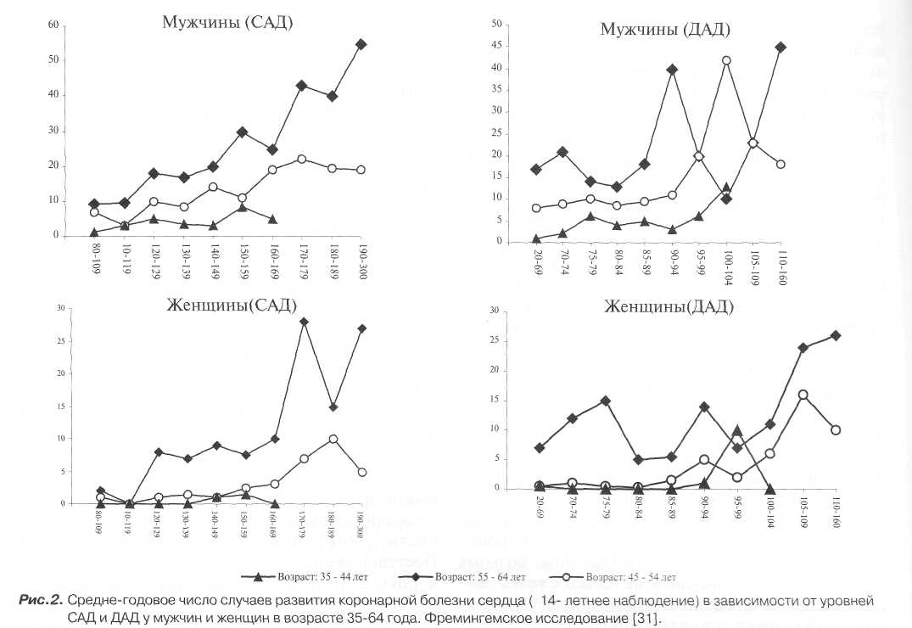

ведения больных АГ. По системе SCORE низкому риску соответствует величина <4 %, умеренному— 4—5 %, высокому — 5—8 % и очень высокому- >8 % (до 15%) [31,32,11,17].

Группы риска БСК, болезней, связанных с АГ и атеросклерозом (табл.3)
Категория риска зависит от наличия или отсутствия ФР, поражения «органов-мишеней» (ПОМ), и ассоциированных клинических состояний (АКС)[5].
Группа низкого риска (риск 1) включает всех мужчин и женщин моложе 55 лет с АГ 1 -й степени при отсутствии факторов риска, поражения органов-мишеней и сопутствующих сердечно-сосудистых заболеваний. Риск развития сердечно-сосудистых осложнений в ближайшие 10 лет в этой группе составляет менее 15 %.
Группа среднего риска (риск 2) включает пациентов с широким диапазоном колебаний АД. Принципиальным признаком принадлежности к этой группе является наличие факторов риска при отсутствии поражений органов-мишеней и сопутствующих заболеваний. Иными словами, эта группа объединяет пациентов с небольшим повышением АД и многочисленными факторами риска и пациентов с выраженным повышением АД. Риск развития сердечнососудистых осложнений в ближайшие 10 лет в этой группе составляет 15-20 %.
Группа высокого риска (риск 3). К этой категории относятся пациенты, имеющие поражение органов-мишеней независимо от степени АГ и сопутствующих факторов риска. Риск развития сердечно-сосудистых осложнений в ближайшие 10 лет у этих больных составляет более 20 %.
Группа очень высокого риска (риск 4). К этой группе относят пациентов при наличии ассоциированных заболеваний (стенокардия и/или перенесенный инфаркт миокарда, операция реваскуляризации, сердечная недостаточность, перенесенные мозговой инсульт или транзиторная ишемическая атака, нефро-патия, хроническая почечная недостаточность, поражение периферических сосудов, ретинопатия III—IV стадии) независимо от степени АГ. К этой же группе относятся больные с высоким нормальным АД при наличии сахарного диабета. Риск развития сердечнососудистых осложнений в ближайшие 10 лет в этой группе превышает 30 %.
Проанализируем данные рис.1 более подробно. Обратимся для этого к классическому Фремингемскому исследованию (рис.2).
При рассмотрении рис. 2 у мужчин отчетливо видно различие в выраженности риска между возрастными группами с ростом и САД (от 90-100 до 130—139 мм рт. ст.), и ДАД (от 60 — 69 до 85—89 мм рт.ст.). Если в группе более молодых мужчин риск в пределах указанных

72

параметров САД иДАД был минимален (в среднем около 5 %), в группе мужчин среднего возраста он также невысок — около 10%, то у мужчин старшей возрастной группы он возрастал при росте АД в указанных пределах примерно от 10 % до 20 % (высокий риск) [31,32]. В этом исследовании было выявлено, что у мужчин в высоким нормальным АД частота сердечно-сосудистых осложнений составляет 10 %, что соответствует низкому добавочному риску [5].
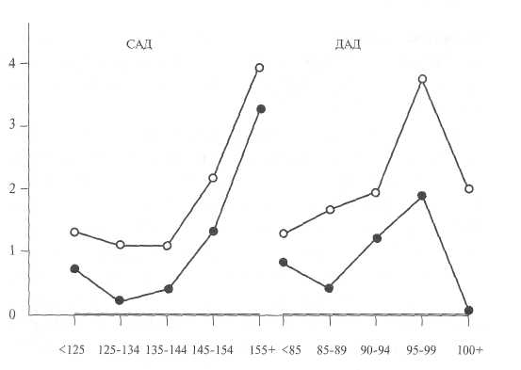
У женшин в самой молодой и в средней возрастных группах при росте САД и ДАД от 90—100 мм рт. ст. до 130-139 мм рт. ст. риск ССО был очень низким - менее 5 %; роста риска ССО с ростом и САД, и ДАД практически не отмечалось.
В этом исследовании было выявлено, что у женщин старшей возрастной группы с высоким нормальным АД частота сердечно-сосудистых осложнений составляла, в среднем, несколько ниже 10%, что соответствует низкому добавочному риску [5]. Подобная закономерность (рост ФР, ПОМ, АКС) с увеличением возраста отмечена и в исследовании ГНИЦ ПМ РФ [33].
Как следует из табл. 4, различие между возрастными группами 15—34 года и 35-44 года по выраженности ФР имеет место в наибольшей степени в отношении ГХС и составляет 1,8 раз у мужчин и 1,2 раза у женщин. Различие между этими возрастными группами по выраженности других ФР невелико.
Различие между возрастными группами 35—44 года и 65—75 лет по выраженности ФР также в наибольшей степени имеет место в отношении ГХС и составляет в 2,0 раза > у мужчин и в 3,1 раза > у женщин. Такая же тенденция отмечена и по отношению к другим ФР.
Таким образом, отчетливо видно, что более выраженный рост распространенности АКС и у мужчин, и у женщин отмечается в возрасте старше 65-67 лет и 35-44 года [33].
Такая же закономерность в росте величин риска ССО отмечается у больных с нормальным высоким АД при проведении медикаментозной гипертензив-ной терапии (рис.3). Рост ССО осложнений начинается при АД 139/89 мм рт. ст., а очень резкий прирост этого показателя отмечается при САД более 145—154 мм рт. ст. и ДАД более 90—94 мм рт. ст. и, особенно, при ДАД выше 100—110 мм рт. ст. (рис.3) [34].
Таким образом, на основе проанализированных данных Фремингемского исследования можно сделать вывод о том, что значимый рост риска ССО реально наблюдается при росте САД от 90—100 мм рт. ст. до 130-139 мм рт.ст. и ДАД от 60 -69 до 85—89 мм рт.ст. только в самой старшей группе
мужчин.
Другие исследователи высказывают сомнение, что рост АД в пределах нормальных величин АД столь
Рис.3.Частота случаев развития инсульта на 1000 человеко-лет в зависимости от уровней САД и ДАД при активной терапии ( оба пола) [34]. Примечание: о-лечение пропроналолом; •-лечение
бензофлюазидом; по оси ординат - случаи на 1000 человеко-лет.
резко увеличивают риск ССЗ. По мнению профессора Е.Е.Гогина, среди новых положений JNS -7 с трудом согласуются два соседствующих:
- начиная со 115/75 мм рт.ст. риск ССЗ удваива
ется при повышении АД на каждые 20/10 мм рт. ст. и
- у пациентов с нормальным АД в возрасте 55 лет
отмечается 90 %-й пожизненный риск развития АГ,
что означает — повышение уровня АД не имеет долго
срочной предсказательной ценности [1].
В исследовании MRF1T (Multiple Rise Factor Intervention Trial) установлено, что риск инсульта в большей степени возрастает при увеличении САД по сравнению с ДАД [35].
В пределах величин ДАД от<71ммрт. ст. и до 76 мм рт. рост смертности от инсультов имел место, но был незначительным, а при ДАД от 76 мм рт. ст. до 89 мм рт. ст. прироста смертности от инсульта не было. Заметный рост смертности был при ДАД 92->98 мм рт.ст. [35].
Смертность возрастала очень незначительно при САД от < 112 мм рт. ст. до 118 мм рт. ст., затем до 129 мм рт. ст. роста смертности не наблюдалось. Рост смертности от инсульта отмечался при САД 132 >151ммрт. ст. На основании данных MRF1T можно сделать вывод, что рост смертности от инсульта отмечается при ДАД 92 мм рт. ст. и выше, и при САД 132-142 мм рт. ст. и резко возрастает при САД >151 мм рт. ст. [35].
У больных сахарным диабетом (СД) смертность от инсульта по сравнению с больными без сахарного диабета выше в несколько раз при любых величинах САД в пределах от < 120 мм рт. ст. и до>200 мм рт. ст. [36].
Ведущие врачи - эпидемиологи России - Г.С.Жуковский, В.В.Константинов, Т.А.Варламова, А.В.Капустина, специально занимавшиеся изучением взаимосвязи величин АД и других факторов риска

73

на уровни смертности от инсульта, также высказывают сомнение в столь резком влиянии роста АД в пределах до 140/90 мм рт. ст. на смертность от мозговых инсультов (табл.5) [37].
Во-первых, они указывают, что при расчете прогностического значения АГ на смертность от ИБС и мозговых инсультов следует учитывать ряд других основных факторов риска, помимо повышенного АД. В группе мужчин сАГза Шлет наблюдения смертность от ИБС и мозговых инсультов увеличивается более чем вдвое (с 2 до 4,6 на 1000 (р < 0,05), а при сочетании АГ с дислипопротеидемией и/или курением - почти в 7 раз (с 2 до 1 3,2 на 1000 мужчин; р < 0,05) по сравнению с группой мужчин, не имеющих этих трех основных факторов риска [37J.
Кроме того, авторы указывает на пороговые величины систолического и диастолического АД, имеющие неблагоприятное прогностическое значение, табл. 5 [37].
Авторы делают очень важные выводы, которые отличаются от данных, приведенных на рис. 1.
При увеличении систолического АД до 140 мм рт. ст. изменения смертности от мозгового инсульта не носили закономерного характера, варьируя в пределах статистической ошибки, табл 5.
При систолическом АД выше 140 мм рт. ст. отмечается выраженное увеличение смертности от мозгового инсульта. Систолическое АД выше 160 мм рт. ст. сочетается с резким увеличением смертности от мозгового инсульта (12 на 1000 мужчин за 13 лет наблюдения) [37].
По данным ГНИЦ ПМ РФ, при определении степени риска развития ССЗ необходимо учитывать, что большинство ФР взаимосвязаны и при одновременном действии усиливают влияние друг друга, тем самым повышая суммарный риск Поэтому, определяя риск развития ССЗ, следует учитывать все эти факторы, оценивать суммарный риск [37а]. В настоящее время по результатам исследований ГНИЦ ПМ рассчитаны таблицы суммарного риска смертности с учетом образовательного статуса, т. к. уровень образования является мощным показателем, определяющим различия в смертности для России [33]. Оказалось, что среди мужчин есть лица с наличием всех 7 основных ФР (АГ, ЧСС, уровни ХС, ИМТ, ХС липопротеидов высокой плотности, статус курения и потребления алкоголя, образовательный ценз); женщины имели максимум 5 ФР из 7. Лица, отягощенные 5-ю ФР, умирают от ИБС в 12,5 раз чаще, чем лица без ФР. В настоящее время, можно определить суммарный риск с помощью калькуляторов, компьютерных программ или специальных таблиц [37а]. Авторы приводят таблицу, отражающую основные препараты для медикаментозной терапии ФР ССЗ.
Эти данные подтверждают и данные Ю.Е. Евченко о том, что сочетание биологических факто-
ров риска прогрессивно повышает глобальный риск развития первичного инфаркта миокарда: при сочетании АГ и избыточной массы тела — в 2, 6 раза, сахарного диабета и избыточной массы тела - в 4, 5 раза, артериальной гипертензии и сахарного диабета — в 7,2 раза. Комбинация трех факторов риска — АГ, избыточной массы тела и сахарного диабета повышает вероятность развития первичного ОИМ в 8,0 раз [38].
Г.С.Жуковский и соавт. [37]., считают, что уровень диастолического АД 95 мм рт. ст. и выше связан с однонаправленным ростом смертности от мозгового инсульта. При этом повышение диастолического АД на каждые 5 мм рт. ст. сопровождается удвоением показателя смертности от мозгового инсульта: если при диастолическом АД 95 — 99 мм рт. ст. смертность от мозгового инсульта составила 2,7 на 1000 мужчин, то в интервале 100 — 105 мм рт. ст. смертность увеличилась до 4,5 на 1000 мужчин, а при значениях диастолического АД 106 мм рт. ст. и выше смертность от мозгового инсульта за указанный период наблюдения составила 10,6 на 1000 мужчин [37]. Мы также считаем, что при рассмотрении конечных точек при ДАД 76 мм рт.ст. и 105 мм рт. ст. не вызывает сомнений тот факт, что при ДАД 105 мм рт. ст. относительный риск развития инсульта и ИБС многократно выше, что показано во многих работах ГНИЦ ПМ.
На рис. 1, где показан почти двукратный рост риска инсульта, параллельный росту ДАД от 76 до 84 мм рт. ст. (т. е. в пределах нормального ДАД), близкие данные приводятся и в отношении заболеваемости ИБС. Весьма сомнительно, что такую закономерность можно реально доказать вообще, так как даже у каждого нормотоника величины диастолического АД многократно в течение суток колеблются именно в пределах этих величин.
Что касается динамики роста инсульта и ИБС с ростом АД в пределах нормальных величин, то мы подвергаем эту закономерность сомнению, так как считаем, что при этом АД (как и при других его уровнях) на организм человека интенсивно воздействуют как классические факторы риска (табл.6), так и социально-экономические и социально-психологические факторы риска, которые сами по себе могут приводить к росту смертности и от инсульта, и от ИБС (табл.7) [37-39].
Из классических факторов огромное значение принадлежит возрастному [41].
У лиц в возрасте моложе 45 лет риск ОНМК составляет сотые доли процента. У больных пожилого возраста он возрастает в 30 раз, достигая у больных старческого возраста 20 %[41].
Е.Е. Гогин пишет: «Руководство ВОЗ предполагает использовать использование официальных документов (документы JNS, рекомендации Европейского общества по изучению гипертонии (ЕОГ),

74

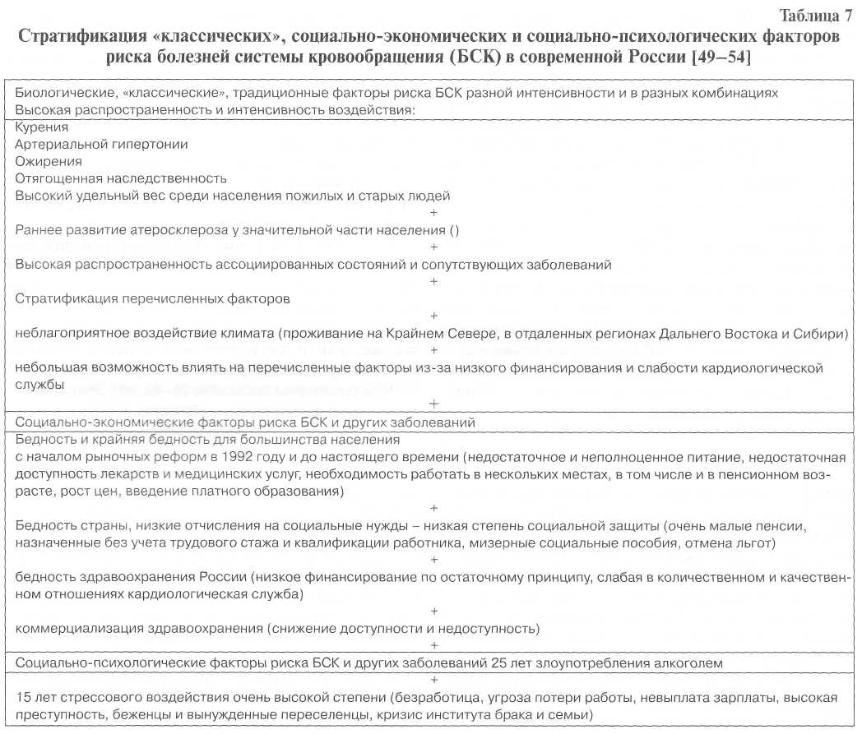

Европейского общества кардиологов (ЕОК), Международного общества по АГ (ВОЗ/МОАГ) для создания национально адаптированных версий и, таким образом, не рассматривает их как непреложные и догматические указания [1].

Исходя из этой точки зрения ВОЗ и проанализировав указанные документы, мы пришли к выводу, что даже максимальный риск смерти от БСК, как и развития БСК, рассчитанный по системе SCORE и данным Фремингемского исследования, очень низок по сравнению с реальным ростом смертности от БСК в современной России (с 1991 г.) из-за очень интенсивного воздействия на россиян неблагоприятных социально-экономических и социально-психологические факторы риска, интенсивность воздействия которых на население в экономически развитых странах значительно ниже, и которые сами по себе могут приводить в России к значительному росту заболеваемости и смертности от ИБС и от ЦВБ.
Мы считаем, что снижать АД всем больным с высоким нормальным АД с наличием у них факторов риска БСК нецелесообразно. Необходим индивидуальный подход с учетом, в первую очередь, клинической картины АГ, уровней АД при которых пациент чувствует себя наиболее удовлетворительно, отмечает наивысший уровень работоспособности. Кроме того, надо учитывать уровень выраженности ассоциированных клинических состояний (АКС), поражения органов-мишеней: окклюзирующие поражения коронарных артерий и артерий, питающих головной мозг. У больных с высоким нормальным АД необходимо влиять на «стратификационную связку»: целесообразно снижать, например, 3 из 5 или 7 факторов риска, о чем пишут сотрудники ГНИЦ ПМ России: снижать уровень холестерина и тригли-церидов в крови, снижать массу тела, ограничить или исключить курение, тогда даже без снижения высокого нормального АД снизится суммарный риск развития инфаркта и/или инсульта. У пожилых больных

75

с мягкой АГ целевым уровнем может быть 139/89 мм рт. ст. или ниже, если при этом пациент себя хорошо чувствует. Снижение АД до более низкого уровня у пожилых больных также возможно, если больной указывает на то, что традиционно, многие годы для него оптимальное АД (при котором он себя хорошо чувствует и наиболее физически активен) является АД= 130/80 мм рт. ст., и если снижение АД до этого уровня с помощью назначенной врачом терапии, подтверждает это утверждение больного.
При снижении АД больным с высоким нормальным АД с выраженными ФР, АКС и ПОМ необходим современный контроль АД и перфузии жизненно важных органов, в первую очередь сердца и мозга для предотвращения «синдрома обкрадывания». Для этого необходим контроль АД с помощью суточного мониторирования АД (СМАД), доплеровское и дуплексное исследование сосудов питающих головной мозг, сцинтиграфия головного мозга при необходимости и др. методы исследования.
Как пишут известные исследователи артериальной гипертонии, среди которых В.С.Моисеев и Ж.Д.Кобалава, что целесообразно производить СМАД в течение 48 часов. «У большинства больных характеристики суточного ритма на протяжении 2-х суток остаются неизменными. Вариабельность АД не изменялась у всех больных, что свидетельствует о высокой стабильности этого показателя. Однако, при 48-часовом мониторировании устойчиво недостаточное снижение ночного АД было обнаружено у 28 % больных. Если же относить больных к группе нон-дипперов по результатам мониторирования лишь за первые сутки, то численность этой группы высокого риска составит 43 % больных Таким образом 15 % больных могли бы быть ошибочно отнесены к группе высокого риска поражения органов мишеней и подвергнуты излишне «агрессивному» лечению» [42].
Мы считаем, что проблема снижения АД ниже 140/90 мм рт. ст. у пожилых больных с множественными классическими факторами риска не столь актуальна, как эффективное устранение неблагоприятных социально-экономических и социально психологических факторов риска, которые вместе с классическими факторами риска, наслаиваясь, друг на друга, одновременно оказывают неблагоприятное воздействие на россиянина., в отличие от благополучных экономически развитых стран. Надо учитывать, что в 2007 году средняя начисленная пенсия по стране равнялась в среднем 3,5 тыс. рублей2, поэтому нередко (часто) пенсионеры в возрасте старше 70 лет вынуждены работать, добираясь до места работы на общественном или личном транспорте. Кратковременное снижение АД при лечении нормального повышенного АД чревато падением такого пациента, травмой черепа или переломом шейки
бедра, или случаев автоаварии разной степени тяжести.
Несомненный приоритет в изучении влияния неблагоприятных социально-психологических факторов на возникновение и течение сердечно-сосудистых заболеваний в современной России принадлежит академикам Е.И.Чазову [43,44] и Р.Г.Оганову и соавторам [45,46]. В настоящее время ведется интенсивное изучение влияния стресс-факторов на развитие АГ [47—48]. Об этих факторах риска мы также подробно писали ранее [49—54].
Как пишет Е.И.Чазов, «Тщательный анализ, возможных причин, резкого повышения смертности от болезней сердца и сосудов показал, что основные факторы риска этих заболеваний: курение, высокий уровень холестерина, употребление алкоголя и др., так же, как и состояние медицинской помощи, не играют решающей роли в этом процессе [43].
Чем характерны последние 10—12 лет? Это сложнейший период жизни страны, общества, каждого гражданина России, годы, сопровождающиеся революционными изменениями стиля и основ привычной жизни, потерей ориентиров для большинства людей, реформами, которые привели к обнищанию народа, безработице. Вот почему нет сомнений в том, что рост заболеваемости и смертности в связи с болезнями сердца и сосудов связан с психосоциальными факторами. Это подтвердили исследования, которые были начаты еще во времена СССР и которые выявили пол объективным данным на пике уровня смертности резкое увеличение в обществе истощения жизненных сил (по тесту Апельса), возрастание уровня стресса (по шкале Reeder L) и депрессии. Многоцентровые исследования показали, что более 40 % больных, обращающихся в поликлиниках к терапевту, кардиологу, страдают депрессией. Поиск причин высокой смертности в нашей стране открыл новую область медицинской науки-нейробио-логию психосоциальной сферы жизни общества. Сегодня надо четко представлять, что психоэмоциональное напряжение, депрессия сопровождаются выраженными нарушениями функций органов и систем организма. Депрессия в два раза увеличивает смертность у больных, перенесших инфаркт миокарда, нарушает функцию мозга, нарушает функцию иммунной системы и т. д.» [43]. Особенно отчетливо показана роль депрессивных расстройств в заболеваемости и течении БСК в России в очень тщательно выполнена среди популяции многих регионов страны исследования КОМПАС [55,56] и КООРДИНАТА [57,58].
Мы считаем, что одновременное снижение интенсивности воздействия, множественности или вовсе устранение, по возможности, большего числа как классических, так и социально-экономических и социально-психологических факторов риска БСК (табл.7), необходимы в современной России для успешной профилактики и лечения .

76

Заключение
- Мы считаем, что АД в пределах 135/84 мм рт.
ст.-139/89 ммрт. ст. многих лиц в возрасте 18-20 лет
и до 30 лет является не высоким нормальным АД,
а пограничной АГ или НЦА с гипертензивными
реакциями, если этот уровень АД сопровождается
характерной симптоматикой (хотя эти цифровые
критерии не закреплены официально); вышеуказан
ные состояния должны подлежать лечению как
ПГ или НЦА.
- Мы считаем, что снижать высокое нормальное
АД следует при наличии или отсутствии факторов
риска БСК. как и в других случаях, если пациент
предъявляет жалобы на головную боль, головокруже
ние и др. симптомы, характерные для повышенного
АД. Если пациент указывает, что такое АД для него
высокое, а хорошо он себя чувствует при АД, напри
мер, 130/80 мм рт. ст.. а не 139/89 мм рт. ст. и если
назначенная Врачом гипотензивная терапия привела к
снижению АД и улучшению самочувствия у пациента.
- По нашему мнению, при высоком нормальном
АД при наличии выраженных факторов риска более
обоснованным и безопасным для больного является,
в первую очередь, интенсивное комплексное воз
действие на факторы риска БСК, помимо АД. Такой
подход разрушит стратификацию ФР и приведет к
снижению суммарного добавочного риска, исключив
риск, связанный с неадекватно низким АД в резуль
тате гипотензивного лечения.
- Достигнутое целевое АД должно быть безопас
ным для больного в плане развития «синдрома обкра
дывания» с возможным ухудшением течения ЦВБ
и ИБС, вплоть до развития инфаркта миокарда
и инсульта. При достигнутом целевом АД должна
быть наиболее адекватная (оптимальная) перфузия
Литература
- Гогин Е.Е. История изучения проблемы артериальной гипер
тонии и классификации гипертонической болезни, с.21—41.
В кн. Руководство по артериальной гипертонии/ под ред
Е.И.Чазова и И.Е.Чазовой- М.: Медиа Медика, 2005.-с.784.
- Joint National Committee. Report on detection, evaluation and
treatment of of high blood pressure.The fifth Report of the Joint
National Committee ondetection,, evaluation and treatment of
high blood pressure (JNCV). Arch. Intern. Med. 1993; 153:154-
83.
- WHO-ISH Hypertension Guidelines Committee. 1999 World
Health Organization — International Society of Hypertension
Guidelines for the Management of Hypertension. J. Hypertens
1999; 17: 151-83.
- Рекомендации ВОЗ и Международного общества гипер
тонии (МОАГ) «Артериальная гипертония, практическое
руководство для первичного звена здравоохранения» под ред
Р.Г.Оганова, 1999, с.18.
- Рекомендации по диагностике и лечению артериальной
гипертензии. Европейское общество по артериальной гипер-
тензии. Европейское общество кардиологов, 2003 //Артери
альная гипертензия,— Том 10,№ 2 с.65-90.(J Hyhertens
2003;21:1011-53.)
5а. Чазов Е.И.Введение к книге «Руководство по артериальной гипертонии/под ред. академика Е.И.Чазова, профессора И.Е.Чазовой. М.: Медиа Медика,2005.-784с. С.5-16
жизненно важных органов. Качество жизни в результате лечения должно быть выше, чем до достижения ЦУАД.
• При лечении больных с высоким нормальным
АД, как и при достижении ЦУ у больных с тяжелой
АГ, особенно пожилого возраста, с наличием выра
женных ФР, ПОМ, АКС целесообразно не допускать
снижения ДАД ниже 85-90 мм рт. ст. В тяжелых слу
чаях ИСАГ снижение САД может быть приостанов
лено на уровне 160 мм рт. ст., исходя из самочувствия
больного. Кроме того, при проведении гипотензив
ной терапии таким больным необходим строгий объ
ективный контроль адекватности перфузии жизнен
но важных органов: головного мозга, сердца, с помо
щью СМАД, мониторирования сердечного ритма,
сцинтиграфии головного мозга и т. п.
- Целевые уровни АД у больных АГ с сопут
ствующими ИБС и ЦВБ следует согласовывать
с неврологами, исходя из объективных данных о
состоянии артериального русла головного мозга.
- Приоритет в установлении целевых уровней
АД у больных с выраженными окклюзирующими пора
жениями артерий, питающих головной мозг, у больных
с транзиторными ишемическими атаками, у больных,
перенесших нарушение мозгового кровообращения и,
особенно, при остром нарушении мозгового кровооб
ращения и одновременном заболевании, например,
ИБС, должен принадлежать неврологам.
- В современной России для успешной профи
лактики и лечения БСК необходимо одновременное
снижение интенсивности воздействия, множествен
ности или вовсе устранение, по возможности, боль
шего числа как классических, так и социально-эко
номических, и социально-психологических факторов
риска БСК (табл.7).

- Шляхто Е.В., Конради А.О. Классификация артериальной
гипертензии: от болезни Брайта до сердечно- сосудистого кон
тинуума (обзор). /Артериальная гипертензия. 2004, томЮ,№ 2.
с. 98-103.
- Национальные рекомендации по диагностике и лечению арте
риальной гипертонии. М.: ВНОК,2001.
- Профилактика, диагностика и лечение артериальной гипертен
зии. Российские рекомендации (второй пересмотр). М.: ВНОК,
2004
- The Seventh Report of the Joint National Committee on//NIH
Publication, № . 03-5233. 2003, May.
- ШляхтоЕ.В.,КонрадиА.О.Анализ«СедьмогоотчетаСовместной
национальной комиссии по предупреждению, выявлению,
оценке и лечению высокого артериального давления США»
(JNC VI1).. «Сердце» - 2005, том 4, № 3(21), с. 154-155.
- Лямина Н.П., Долотовская П.В. Высокое нормальное артери
альное давление у лиц молодого возраста — болезнь или фак
тор риска? /Кардиоваскулярная терапия и профилактика, 2005;
№ 6,ч.П, с.21-26..
- Харченко В.И, Корякин М.В., Вирин М. М. и др.
Целесообразность модернизации и конкретизации классифи
кации артериальной гипертензии по уровням АД на основе
научно-обоснованных данных, применительно к реальной кли
нической практике. Российский кардиологический журнал,
2007(принята в печать).

77

- The Fourth Report on the Diagnosis, Evaluation and Treatment
of High Blood Pressure in children anl adolescents. Pediatrics
2004; 114 (Suppl.):555-76.
- Кисляк О.А. Артериальная гипертония у подростков. САН—
489. В кн. Руководство по артериальной гипертонии/ под ред
Е.И.Чазова и И.Е.Чазовой- М.: Медиа Медика,2005, с.784.
- Кисляк О.А., Петрова Е.В., Чиркова Н.Н. особенности эссен-
циальной гипертензии в подростковом возвасте. /Сердце.
Журнал для практикующих врачей. 2006, том5, №4, с. 190—
199.
- Александров А.А. Повышенное артериальное давление
в детском и подростковом возрасте (ювенильная артериаль
ная гипертония). /Русский медицинский журнал 1997, Том.5,
№ 9, с.559-566.
- Постановление Правительства РФ № 123 от 2003 года:
«Положение и врачебно-военной экспертизе»
- PROGRESS Collaborative Study Group. Randomised trial
of perindopril based blood pressure-lowering regimen among
6108 individuals with previous stroke or transient ischaemic attack.
Lancet 2001; 358: 1033-1041.
- International Society of Hypertension statement on the manage
ment of blood pressure in acute stroke. J Hypertens 2003; 21:
665-672. GL
- The Heart Outcomes Prevention Evaluation Study Investigators.
Effects of an angiotensin-converting-enzyme inhibitor, ramipril,
on cardiovascular events in high-risk patients. N EnglfMed2000;
342: 145-153. RT
- SchrierRW, Estacio RO, EslerA, MehlerP. Effects of aggressive
blood pressure control in normotenswe type 2 diabetic patients
on albuminuria, retinopathy and stroke. Kidney Int 2 002: 61:
1086-1097. RT
- Hypertension Detection and Follow-up Program. The effect
of treatment on mortality in 'mild' hypertension: results of the
Hypertension Detection and Follow-up Program. N EnglJMed
1982; 307: 976-980.
- ZanchettiA, Hansson L, MenardJ, Leonetti G, Rahn K, Wamoldl,
WedelH. Risk assessment and treatment benefit in intensively
treated hypertensive patients of the Hypertension Optimal
Treatment (HOT) study for the HOT Study Group. J Hypertens
2001; 19: 819-825. OS
- Gordon T, Schwartz MJ. Systolic versus diastolic blood pressure
and risk of coronary heart disease. Am J Cardiol 1971 ;27:335—
346.
- Gordon T. Blood pressure of adults by age and sex. United States
1960-62. National Center for Health Statistics, PHS Publication
1000, series 11, No. 4, 1964.
- Zanchetti A. What Blood Pressure level Should Be treated? P.
1967-1983. In. Hypertension Pathophysiology, Diagnosis, and
Management? Edited by J.H.Laragh and B.M.Brener. Raven Press.
Ltd., New York, 1990
- Zanchetti A. Systolic, diastolic and 24-hour blood pressure: which
should be treated? In: Hansson L, ed. Hypertension annual. Lon
don: Gower Academic Journals, 1988;3—19.
29 Conroy RM, PyoralaK, Fitzerald AP et.al.On behalf of the SCORE project groop. Prediction of ten-year risk of fatal cardiovascular disease in Europe; the SCORE project Eur Heart J 2003;23:I568-1576.
- Stokes J, Kannel W, Wolf P, et.al. Blood pressure, as a rise factor for
cardiovascular disease/ The Framingham Study-30 years of follow-
up. Hypertension 1989; 13 (Suppl.l):13-8O.
- Kannel WB, Gordon T, Schwartz MJ. Systolic versus diastolic
blood pressure and risk of coronary heart disease. Am J Cardiol
1971;27:335—346.
- Kannel WB, Dawber TR, McGee DL. Perspectives on systolic
hypertension—the Framingham study. Circulation 1980;61: 1179-
1182.
- Тймфеева Т.Н., Шальнова, С.А.Константинов В.В. и др.
Распространенность факторов, влияющих на прогноз боль
ных артериальной гипертонией, оценка общего сердечно
сосудистого риска. /Кардиоваскулярная терапия и профилак
тика, 2005; 4(6), ч.1., с. 15-24
- MRC Working Party on Mild to Moderate Hypertension. The
MRC Mild Hypertension Trial: some subgroup results. In: Strasser
T, Ganten D, eds. Mild hypertension: from drug trials to practice.
New York: Raven Press, 1987;9-20.

- Stamler J, Neaton JD. Blood pressure, systolic and diastolic, and
cardiovascular rise. Arch. Intern. Med 1993; 153:598-615.
- Stamler J, Vaccaro O, Neaton JD et.al. Diabetes, other rise
factors, and 12-yr cardiovascular mortality for men screened
in the Multiple Rise Factor Intervention Trial/ Diabetes Care
1993;16:434-44.
- Жуковский Г.С., Константинов В.В., Варламова ТА. и др.
Артериальная гипертония: эпидемиологическая ситуация
в России и в других странах. Русский медицинский журнал
1997; 5 (9): 551-558.
- Шальнова С.А., Деев А.Д., Оганов Р.Г. Факторы, влияющие
на смертность от сердечно-сосудистых заболеваний в рос
сийской популяции. Кардиоваскулярная терапия и профи
лактика,2005,4(1), ч.1. с.4-9.
- Евченко Ю.И. Вклад биологических факторов риска в раз
витие первичного острого инфаркта миокарда Автореф.
Дисс.канд. Челябинск, 2005.
- Демографический ежегодник России-2005.. Официальное
издание. Росстат, 2007.
- Остроумова О.Д., Ролик Н.Л., Ищенко К.А. Артериальная
гипертония и первичная профилактика инсульта./
Кардиоваскулярная терапия и профилактика.2005,4(4),
с. 15-20.
- Котовская Ю.В., ДмитриевА.А., Кобалава Ж.Д. и др.
Устойчивость двухфазного ритма артериального давления
при 48-часовом мониторировании. Кардиология2002,№ 11,
с.28-31.
- Чазов Е.И. Будущее кардиологии в свете успехов меди
цинской науки. Кардиоваскулярная терапия и профилакти
ка. 2004,3(3) ч.1, с.6-9.
- Чазов Е.И. Психосоциальные факторы как риск возник
новения сердечно-сосудистых заболеваний. Легкое сердце
2004:3:2-4.
- Оганов Р.Г.. Масленникова Т.Я. Развитие профилактической
кардиологии в России Кардиоваскулярная терапия и про-
филактика.2004,3(3) ч.1. с.10-14.
- Оганов Р.Г., Погосова Г.В.. Дюкова Г.М. и др.
Психоэмоциональные расстройства у больных сердечно
сосудистыми заболеваниями: масштабы проблемы, вопросы
диагностики. Кардиоваскулярная терапия и профилакти
ка. 2005,4(6) ч.1, с.82-88.
- Осипова И.В. Зальцман А.Г. Воробьева Е.Н. и др.
Распространенность факторов риска и особенности пораже
ния органов-мишеней при стресс-индуцированной артери
альной гипертонии у мажчин трудоспособного ваозраста./
Кардиоваскулярная терапия и профилактика.2006,5(2) ч. 1,
с. 10-14.
- Шабалин А.В. Гуляева Е.Н. Векршанская Э.М. и др.
Клиническая значимость оценки стресс реактивнос
ти у больных эссенциальной артериальной гипертензией.
Кардиоваскулярная терапия и профилактика.2004,3(1) ч.1,
с.28-35.
- ХарченкоВ.И., Корякин М.В., ВиринМ.М. и др. Социально-
экономические и социально-психологические факторы
риска болезней системы кровообращения в России: аналити
ческий обзор официальных данных Госкомстата, Минздрава
России, ОНН, ВОЗ и экспертных оценок по проблеме /
Общественное здоровье и профилактика заболеваний. -
2005. - № в.- стр.49-60.
- Харченко В.И., Корякин М.В., Вирин М.М. и др.
Необходимость комплексной оценки «классических» фак
торов риска болезней системы кровообращения связан
ных с атеросклерозом и социально значимыми факторами. /
Кардиолог. - 2005. - № 7. - стр. 4-20.
- Харченко В.И., Корякин М.В., Вирин М.М., и др. Причины
неэффективной организации борьбы за снижение заболева
емости и смертности от болезней системы кровообращения
в современной России. Часть 1. / Кардиолог. — 2005. - № 8.
- стр. 4-20.
- Харченко В.И., Корякин М.В., Вирин М.М. и др. Причины
недостаточной организации и эффективности борьбы за сни
жение заболеваемости и смертности от болезней системы
кровообращения в современной России / Кардиолог. —
2005. - № 10. - стр.59-79.
- Харченко В.И., Корякин М.В., Вирин М.М.и др.

78

Причины невысокой эффективности борьбы за снижение заболеваемости и смертности от болезней системы кровообращения в современной России / / Кардиолог. -2005. - № 11. - стр.59-72.
- Харченко В.И., Мищнев О.Д., Кокорина Е.П. и др.
Почему в России смертность от болезней системы крово
обращения значительно выше, чем в экономически раз
витых странах? / Доктор. Ру. - 2006. — № 4. — стр. 3-8.
- Оганов Р.Г., Ольбинская Л,И., Смулевич А.Б.и др.
Депрессия ирасстройства депрессивного спектра в обше-
медицинской практике. Результаты программы КОМПАС.
Кардиология 2004; 1:48-54.
- Оганов Р.Г., Погосова Г.В Шальнова С.А. и др.
Депрессивные расстройства в общемедицинской практи-
ке по данным исследования КОМПАС: взгляд кардиолога. Кардиология2005,8, с. 37—43.
- Чазов Е.И.Оганов Р.Г., Погосова Г.В.и др. Клинико-
эпидемиологическая программа изучения депрес
сии в кардиологической практике: у больных артери
альной гипертонией и ишемической болезнью сердца
(КООРДИНАТА): первые результаты многоцентрового
исследования Кардиология 2005, № 11, с. 4-10.
- Чазов Е.И.Оганов Р.Г., Погосова Г.В. и др. Клинико-
эпидемиологическая программа изучения депрес
сии в кардиологической практике: у больных артери
альной гипертонией и ишемической болезнью сердца
(КООРДИНАТА): результаты многоцентрового исследо
вания Кардиология, 2007,№ 3. с.28—37.
Поступила 14/10-2008 © Коллектив авторов, 2008.
111539, г. Москва, ул. Вешняковская., 23. ГКБ№15. 2-е кардиологическое отделение. Люсову В. А.

